Kállay Saunders – Merry Christmas Everyone
Megérkezett Kállay Saunders újabb globális együttműködése a világ vezető lemezkiadóinak egyikével
Belegondolni is hihetetlen, de már csak két hónapunk van az év legszeretetteljesebb eseményéig. A Warner Music Grouphoz tartozó Warner Music Polandnél a karácsonyi időszak egyik kiemelt előadója lesz Kállay Saunders most debütáló remake dalával, mely a „Merry Christmas Everyone”-t, Shakin' Stevens – egyébként kevésbé köztudott, hogy magyar vonatkozású – klasszikusát öltöztette egy vadiúj, R&B köntösbe.
Míg tavaly a bolgár énekesnő, VICTORIA és Aleksander Dębicz voltak régiónk kiemelt karácsonyi arcai, az idei ünnepi szezont Kállay Saunders gyönyörű, érzéki feldolgozása igyekszik igazán felejthetetlenné tenni.
A Warner Music Group akkor figyelt fel az amerikai-magyar alkotóra, amikor felkerült tavalyi „HOMESICK” című szerzeménye a Spotify olasz szerkesztősége által összeállított, hivatalos lejátszási listára. Az énekes első szerződését „Breathing” című felvételére idén írta alá a nemzetközi kiadóval, természetesen a Magneoton közreműködésével. A dal kiváló hallgatottságot ért el Európa szerte. Kállay így a major kiadónál is bizonyított.
Az előadónak egyébként kiemelt jelentőségű ez a szezon, könnyen tudott azonosulni a nagyívű felkéréssel. Az eredeti „Merry Christmas Everyone"-t Shakin' Stevens adta elő, szerzője pedig a zseniális Bob Heatlie, Csepregi Éva zenész fiának, Heatlie Dávidnak néhai édesapja volt.
„A szám újragondolása során arra törekedtünk, hogy egy modern, az én zenei stílusomhoz közelebb álló verziót alkossunk. Új tempót adtunk neki, de megtartottuk az eredeti dallamot minimális változásokkal. Gyerekkoromban a karácsony a Mikulás várását, az ajándékokat, a szánkózást és a karácsonyi filmnézést jelentette, a nagymamám minden évben 7000 kilométert repült hozzánk New Yorkba, a családunk végre együtt lehetett, boldog és teljes időszak volt. Később a szeretteim megajándékozása lett az igazi öröm számomra. Nagyon remélem, hogy ez a dal mindenkit emlékeztet majd a karácsony fontos üzenetére” – mesélte Kállay Saunders.
Hangolódj az ünnepekre Kállay Saunders „Merry Christmas Everyone” című zenéjével, mely ötvözi az örömteljes mondanivalót egy csipetnyi érzelmes R&B-vel és az előadó lélekemelő énekhangjával.
MEGHALLGATOM
Sajtókapcsolat:
- info@magneoton.hu
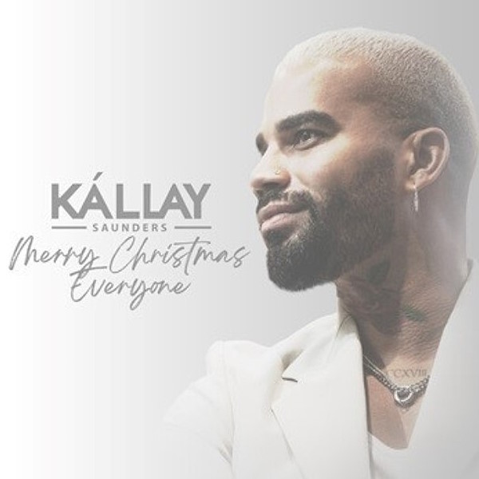 | © Magneoton Music Group
Eredeti tartalom: Magneoton Music Group
Továbbította: Helló Sajtó! Üzleti Sajtószolgálat
Ez a sajtóközlemény a következő linken érhető el:

